Zero-downtime pipeline upgrade — đổi Spark từ 3.3 lên 4.0 không gián đoạn
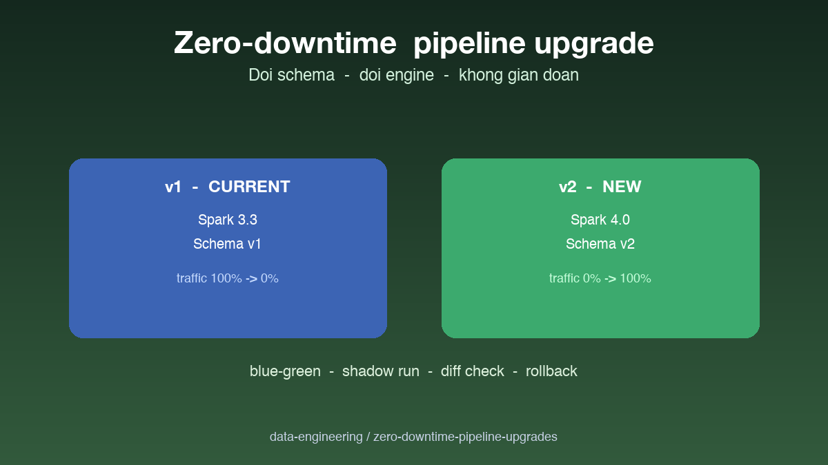

Thông tin bài
Chủ đề chính: Cloud (DevOps / Reliability)
Đối tượng đọc: Senior data engineer, platform engineer

Nội dung
Mọi data engineer đều sợ upgrade engine. Đổi Spark từ 3.3 sang 4.0 nghe có vẻ đơn giản nhưng thực tế có hàng trăm thứ có thể vỡ: API deprecation, behavior thay đổi, performance regression ngầm, dependency hell. Truyền thống là thông báo downtime cuối tuần, làm xong, hi vọng tốt nhất. Bài này hướng dẫn cách upgrade pipeline production không có một phút downtime nào.
Kỹ thuật cốt lõi là blue-green deployment cho data pipeline, lấy cảm hứng từ deploy web service. Phiên bản hiện tại v1 và phiên bản mới v2 cùng tồn tại trong production. Cả hai đọc từ cùng nguồn nhưng ghi xuống hai output namespace tách biệt. Traffic của downstream từ từ chuyển từ v1 sang v2 trong nhiều giờ hoặc nhiều ngày, có thể rollback bất kỳ lúc nào.
Shadow run là bước quan trọng trước khi cut-over. v2 chạy song song nhưng output của nó chỉ dùng để so sánh, không ai consume. Mỗi giờ một job diff so sánh row count, column distribution, key metric của hai bên. Nếu chênh lệch vượt threshold thì alert team. Mình từng catch được một bug trong Spark 4.0 thay đổi cách handle NaN trong window function, mà chỉ shadow run mới phát hiện được.
Khi diff ổn định nhiều ngày, cut-over thực hiện bằng cách switch alias hoặc view ở metastore. Downstream pipeline không cần đổi code, chỉ cần restart và tự động dùng output mới. Nếu phát hiện vấn đề sau cut-over, switch alias ngược lại trong vài giây để rollback. Đây là kỹ thuật vận hành rất gần với SRE practice cho web service, nhưng còn ít được áp dụng trong thế giới data.

Repository
Blue-green template + diff tooling:
https://github.com/sophie-nguyenthuthuy/data-engineering/tree/main/zero-downtime-pipeline-upgrades
#cloud #sre #devops #spark #dataengineering

